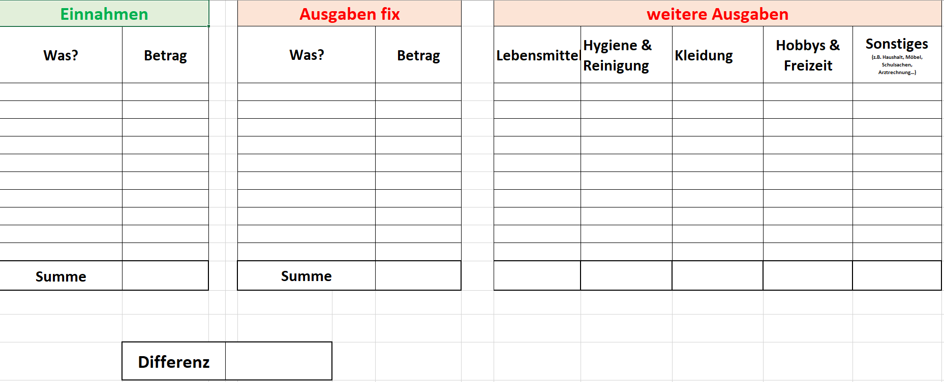
Vorlage: Haushaltsbuch Familie Jakober

